用例编号：001

用例名：借书

执行者：读者

前置条件：读者已登录，图书馆有该书还未被借阅

后置条件：记录借阅信息

基本路径：

1. 用例开始
2. 读者需要借书
3. 读者查询要借的书
4. 系统显示图书信息
5. 读者确定要借的书
6. 系统更新图书借阅状态
7. 系统记录借阅信息
8. 系统显示借阅成功
9. 用例结束

扩展路径：

1.5. 读者借阅量已达限额：系统显示读者借阅量已达限额，无法再借，用例结束

* 1. 找不到符合要求的图书：系统显示找不到此书，用例结束
  2. . 该书已被借阅：系统显示该书已被借阅，用例结束

非功能需求：性能指标：速度，容量，容错

设计约束：

1. 界面样式：

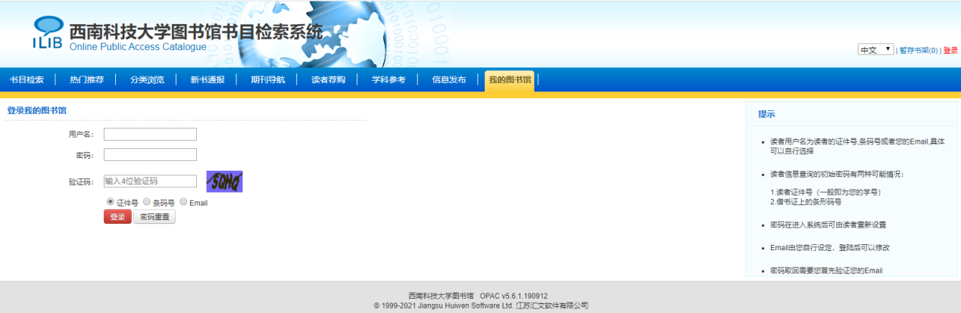

1. 平台：

CentOs系统，Oracle数据库

1. 语言：

后端：Java，SQL

前端：Html，Css，JavaScript